ГОСУДАРСТВЕННАЯ ДУМА ФЕДЕРАЛЬНОГО СОБРАНИЯ РОССИЙСКОЙ ФЕДЕРАЦИИ
АППАРАТ ГОСУДАРСТВЕННОЙ ДУМЫ
УПРАВЛЕНИЕ ПО РАБОТЕ С ОБРАЩЕНИЯМИ ГРАЖДАН
ул. Моховая, д. 7, Москва, 103265 Тел. (495) 629-68-27, (495) 629-60-93
26.04.2018 № 2.8-15-11628
В.Ю.ЖУКОВ
г.Санкт-Петербург
gratis2002@inbox.ru
Ваше обращение, поступившее в Государственную Думу Федерального Собрания Российской Федерации, рассмотрено и передано в профильный Комитет ГД по образованию и науке.

Начальник отдела рассмотрения обращений граждан и организаций | 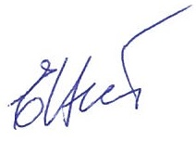 | Е.В.Цибизова

